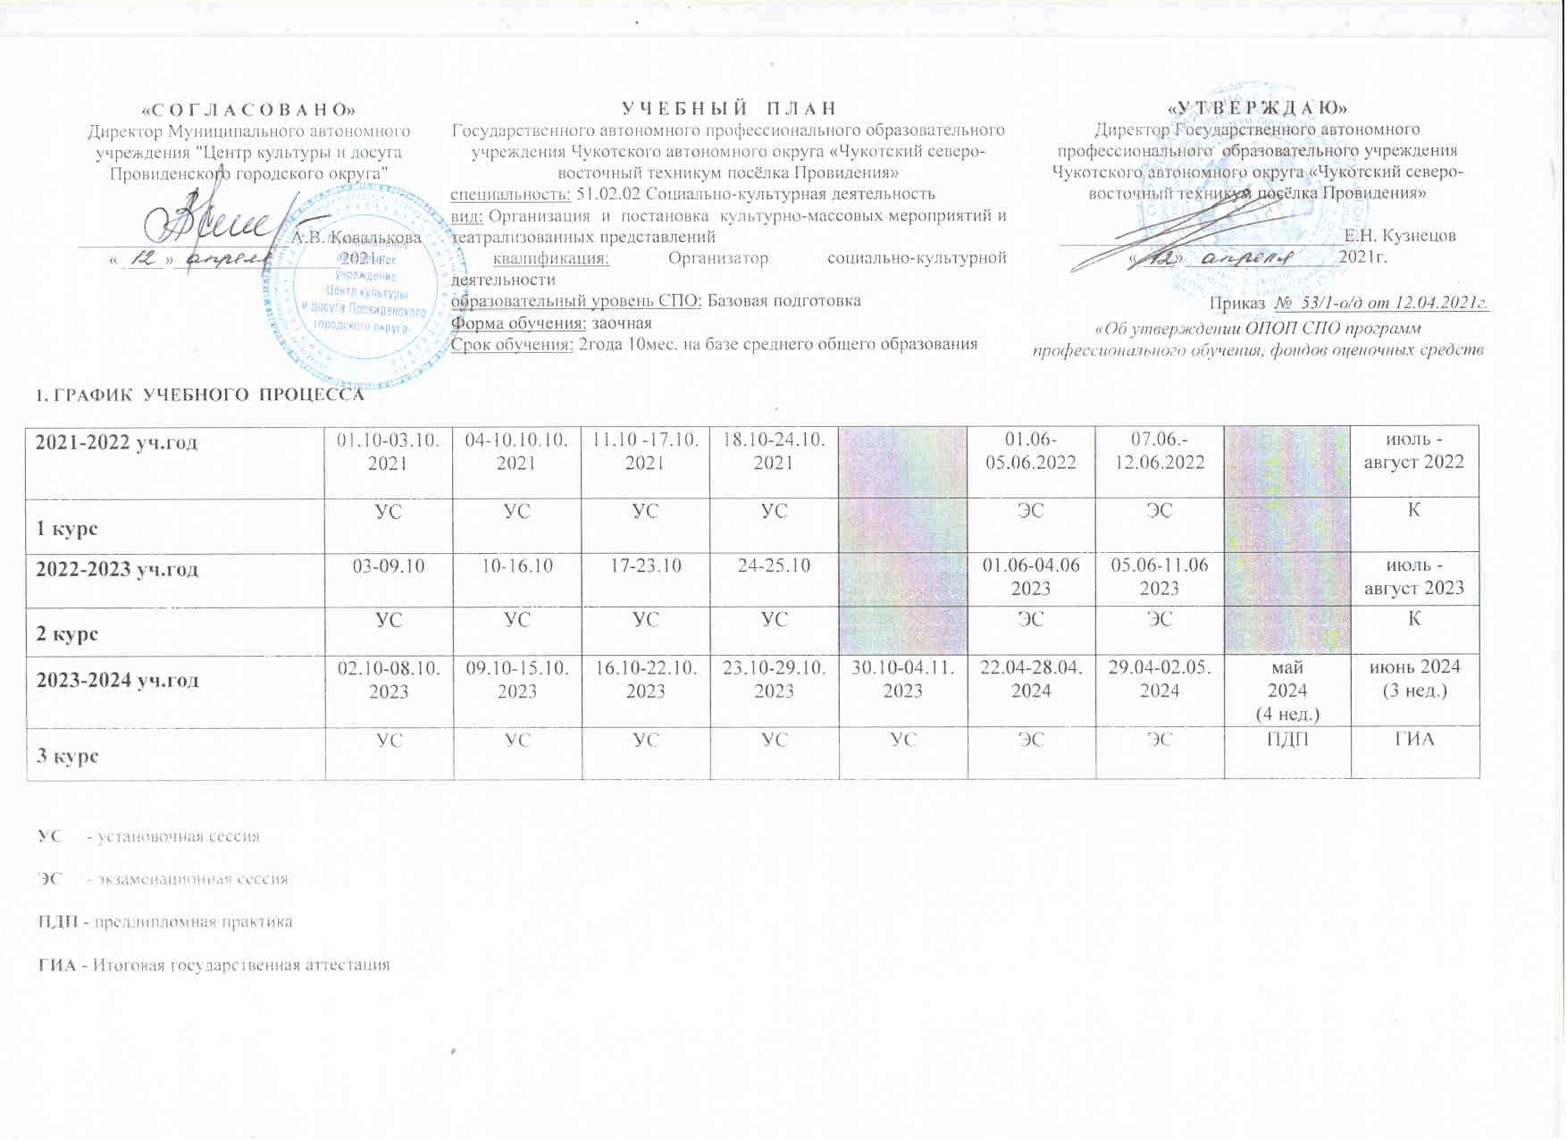  «С О Г Л А С О В А Н О»  Директор Муниципального автономного учреждения "Центр культуры и досуга  Провиденского городского округа"  _______________________А.В. Ковалькова  «_____»__________________2021г. | У Ч Е Б Н Ы Й П Л А Н  Государственного автономного профессионального образовательного учреждения Чукотского автономного округа «Чукотский северо-восточный техникум посёлка Провидения»  специальность: 51.02.02 Социально-культурная деятельность  вид: Организация и постановка культурно-массовых мероприятий и театрализованных представлений  квалификация: Организатор социально-культурной деятельности  образовательный уровень СПО: Базовая подготовка  Форма обучения: заочная  Срок обучения: 2года 10мес. на базе среднего общего образования | «У Т В Е Р Ж Д А Ю»  Директор Государственного автономного профессионального образовательного учреждения Чукотского автономного округа «Чукотский северо-восточный техникум посёлка Провидения»  _______________________________Е.Н. Кузнецов  «____»_________________2021г.  Приказ № 53/1-о/д от 12.04.2021г.  «Об утверждении ОПОП СПО программ профессионального обучения, фондов оценочных средств

1. ГРАФИК УЧЕБНОГО ПРОЦЕССА

2021-2022 уч.год | 01.10-03.10.  2021 | 04-10.10.10.  2021 | 11.10 -17.10.  2021 | 18.10-24.10.  2021 |  | 01.06- 05.06.2022 | 07.06.-12.06.2022 |  | июль -август 2022
1 курс | УС | УС | УС | УС |  | ЭС | ЭС |  | К
2022-2023 уч.год | 03-09.10 | 10-16.10 | 17-23.10 | 24-25.10 |  | 01.06-04.06 2023 | 05.06-11.06 2023 |  | июль -август 2023
2 курс | УС | УС | УС | УС |  | ЭС | ЭС |  | К
2023-2024 уч.год | 02.10-08.10. 2023 | 09.10-15.10. 2023 | 16.10-22.10. 2023 | 23.10-29.10. 2023 | 30.10-04.11.  2023 | 22.04-28.04.  2024 | 29.04-02.05. 2024 | май  2024  (4 нед.) | июнь 2024  (3 нед.)
3 курс | УС | УС | УС | УС | УС | ЭС | ЭС | ПДП | ГИА

УС - установочная сессия

ЭС - экзаменационная сессия

ПДП - преддипломная практика

ГИА - Итоговая государственная аттестация
- План учебного процесса
по специальности 51.02.02 "Социально-культурная деятельность" вид: "Организация и постановка культурно-массовых мероприятий и театрализованных представлений"
Индекс | Наименование дисциплин, профессиональных модулей, междисциплинарных курсов | Распределение по курсам |  |  |  |  | Макс. учеб ная нагруз ка студен та  ч | Самост  .учеб ная нагруз ка студент а.  ч | Обяз. наг- рузка | Время по видам учебной работы/всего |  |  |  | Распределение по курсам
 |  | Экзаменов | Дифференцированных зачетов | Зачетов | Итого- вых конт роль ных работ | Курсо вых ра- бот (про ектов) |  |  |  | в том числе |  |  |  | 1 курс |  | 2 курс |  | 3 курс
 |  |  |  |  |  |  |  |  |  | УС | ЭС | Производственная практика | Преддипломная практика | УС | ЭС | УС | ЭС. | УС | ЭС
1 | 2 | 3 | 4 | 5 | 6 | 7 | 8 | 9 | 10 | 11 | 12 | 13 | 14 | 15 | 16 | 17 | 18 | 19 | 20
ОГСЭ.00 | Общий гуманитарный и социально-экономический цикл | 2 | 4 | 3 | 2 | - | 531 | 392 | 139 | 100 | 39 | - | - | 64 | 29 | 17 | 6 | 15 | 8
ОГСЭ.01 | Основы философии |  | 1 |  |  |  | 72 | 57 | 15 | 10 | 5 |  |  | 10 | 5
ОГСЭ.02 | История | 1 |  |  | 1 |  | 72 | 57 | 15 | 10 | 5 |  |  | 10 | 5
ОГСЭ.03(В) | Психология общения |  | 1 |  |  |  | 66 | 22 | 44 | 30 | 14 |  |  | 30 | 14
ОГСЭ.04 | Иностранный язык | 3 | 2 | 1 | 3 |  | 162 | 129 | 33 | 23 | 10 |  |  | 5 | 4 | 8 | 4 | 6 | 6
ОГСЭ.05 | Физическая культура |  | 3 | 1,2 |  |  | 159 | 127 | 32 | 27 | 5 |  |  | 9 | 1 | 9 | 2 | 9 | 2
ЕН.00 | Математический и общий естественнонаучный цикл | 1 | 1 | - | 1 | - | 108 | 86 | 22 | 14 | 8 | - | - | 14 | 8 | - | - | - | -
ЕН.01 | Информационные ресурсы | 1 |  |  |  |  | 56 | 44 | 12 | 8 | 4 |  |  | 8 | 4
ЕН.02 | Экологические основы природопользования |  | 1 |  | 1 |  | 52 | 42 | 10 | 6 | 4 |  |  | 6 | 4
 | Всего по ОГСЭ.00, ЕН.00 циклам, включая вариативную часть: |  |  |  |  |  | 639 | 478 | 161 | 114 | 47 |  |  | 78 | 37
П.00 | Профессиональный цикл | 4 | 9 | 2 | 4 | 1 | 848 | 283 | 565 | 226 | 93 | 246 | * | 30 | 15 | 94 | 43 | 102 | 35
ОП.00 | Общепрофессиональные дисциплины | 3 | 4 | 1 | 4 |  | 380 | 127 | 253 | 174 | 79 |  |  | 30 | 15 | 94 | 43 | 50 | 21
ОП.01 | Народное художественное творчество | 2 |  |  | 2 |  | 30 | 10 | 20 | 14 | 6 |  |  |  |  | 14 | 6
ОП.02 | История отечественной культуры |  | 2 |  |  |  | 26 | 10 | 16 | 10 | 6 |  |  |  |  | 10 | 6
ОП.03 | Русский язык и культура речи | 1 |  |  | 1 |  | 34 | 10 | 24 | 16 | 8 |  |  | 16 | 8
ОП.04 | Безопасность жизнедеятельности |  | 1 |  |  |  | 32 | 11 | 21 | 14 | 7 |  |  | 14 | 7
ОП.05 (В) | Отечественная литература |  | 3 |  |  |  | 66 | 23 | 43 | 30 | 13 |  |  |  |  | 10 | 5 | 20 | 8
ОП.06(В) | История искусств | 2 |  |  | 2 |  | 64 | 21 | 43 | 30 | 13 |  |  |  |  | 30 | 13
ОП.07(В) | История религий |  |  | 2 |  |  | 64 | 21 | 43 | 30 | 13 |  |  |  |  |  |  | 30 | 13
ОП.08(В) | Эстетика |  | 2 |  |  |  | 30 | 10 | 20 | 14 | 6 |  |  |  |  | 14 | 6
ОП 09(В) | Финансовая грамотность |  |  |  | 1 |  | 34 | 11 | 23 | 16 | 7 |  |  |  |  | 16 | 7
ПМ.00 | Профессиональные модули | 1 ЭК | 5 | 1 |  | 1 | 468 | 156 | 312 | 52 | 14 | 246 | * | - | - | - | - | 52 | 14
ПМ.01 | Организационно-управленческая деятельность | 3 ЭК |  |  |  |  | 104 | 20 | 84 | 20 | 4 | 60 |  |  |  |  |  | 20 | 4
МДК.01.01 | Организация социально-культурной деятельности |  | 3 |  |  | 3 | 104 | 20 | 84 | 20 | 4 | - |  |  |  |  |  | 20 | 4
ПП.1 | Производственная практика |  | 3 |  |  |  |  |  |  |  |  | 60 |  |  |  |  |  | *
ПМ.02 | Организационно-творческая деятельность | 3 ЭК |  |  |  |  | 364 | 136 | 228 | 32 | 10 | 186 |  |  |  |  |  | 32 | 10
МДК.02.01 | Основы режиссерского и сценарного мастерства |  | 3 |  |  | 3 | 232 | 100 | 132 | 20 | 6 | - |  |  |  |  |  | 20 | 6
МДК.02.02 | Исполнительская подготовка |  | 3 |  |  | 3 | 132 | 36 | 96 | 12 | 4 | - |  |  |  |  |  | 12 | 4
ПП.2 | Производственная практика |  | 3 |  |  |  |  |  |  |  |  | 86 |  |  |  |  |  | *
 | Концертмейстерские часы |  |  |  |  |  |  |  |  |  |  | 100 |  |  |  |  |  | *
ПДП | Преддипломная практика |  |  | 3 |  |  |  |  |  |  |  |  | 4 нед
 | Всего по Профессиональному циклу, включая вариативную часть: |  |  |  |  |  | 848 | 283 | 565 | 226 | 93 | 246 | 4 нед | 30 | 15 | 94 | 43 | 102 | 35
 | Всего часов по курсам (обязательной нагрузки) |  |  |  |  |  |  |  |  |  |  |  |  | 160 |  | 160 |  | 160
ГИА.00 | Государственная (итоговая) аттестация | 4 нед.
ГИА.01 | Подготовка выпускной квалификационной работы | 1 нед.
ГИА.02 | Защита выпускной квалификационной работы «Постановка и проведение культурно-массового мероприятия (театрализованного представления)» | 2 нед.
ГИА.03 | Государственный экзамен по междисциплинарному курсу «Организация социально-культурной деятельности» | 1 нед.
К | Консультации из расчета 4 часов в год на каждого студента | Изучаемых дисциплин - |  |  |  |  |  |  |  |  |  |  |  | 18
 |  | Экзаменов квалификационных- |  |  |  |  |  |  |  |  |  |  |  | 1
 |  | Экзаменов - |  |  |  |  |  |  |  |  |  |  |  | 7
 |  | Дифференцированных зачетов- |  |  |  |  |  |  |  |  |  |  |  | 14
 |  | Зачетов - |  |  |  |  |  |  |  |  |  |  |  | 5
 |  | Контрольных работ - |  |  |  |  |  |  |  |  |  |  |  | 6
 |  | Курсовых работ (проектов) - |  |  |  |  |  |  |  |  |  |  |  | 1

- Пояснительная записка
к учебному плану по специальности 51.02.02 «Социально-культурная деятельность» вид:
«Организация и постановка культурно-массовых мероприятий и театрализованных представлений»

- Настоящий учебный план разработан на основе Федерального государственного образовательного стандарта среднего профессионального образования (далее – ФГОС СПО), утвержденного приказом Министерства образования и науки Российской Федерации № 512 от 05 ноября 2009 г. зарегистрирован в Минюст России (рег. № 15598 от 14 декабря 2009 г.) по специальности 51.02.02 (071801) Социально-культурная деятельность вид: Организация и постановка культурно-массовых мероприятий и театрализованных представлений базовой подготовки, в соответствии с законом РФ с учетом устава техникума, Рекомендации Минобрнауки России, с учетом разъяснений по формированию учебного плана основной профессиональной образовательной программы СПО в учреждениях СПО, (Приложение к письму Управления учебных заведений СПО Минобразования России от 24.06.97 № 12-52-89 ин/12-23, на основе рекомендаций по организации учебного процесса по заочной форме обучения в образовательных учреждениях СПО (Приложение к письму Минобразования России от 30.12.99 № 16-52-290ин/16-13).
- Нормативный срок освоения на базе среднего (полного) общего образования – 2 года 10 месяцев.
Лица, имеющие среднее (полное) общее образование, имеющие стаж работы в данной области, зачисляются для обучения по заочной форме на 1-й курс.
- Годовой бюджет времени распределяется следующим образом: каникулы - 9 недель (в летний период), сессии: на 1 курсе – установочная 20 дней, экзаменнационная 10 дней; на 2 курсе – установочная 20 дней, экзаменнационная 10 дней; на 3 курсе - установочная 30 дней, экзаменнационная 10 дней; на 4 курсе – преддипломная (квалификационная) практика – 4 недели; 1 недели – подготовка выпускной квалификационной работы Итоговая Государственная Аттестация – 3 недели. Самостоятельное изучение учебного материала – остальное время.
- Максимальный объем аудиторной учебной нагрузки в год составляет не менее 160 академических часов.
- Начало учебного года по заочной форме обучения не позднее 1 октября. Для вновь поступивших - после вступительных экзаменов проводится установочная сессия. На старших курсах начало учебного года не позднее 1 октября.
- Основной формой организации образовательного процесса являются установочная и экзаменационная сессия (далее сессия). Сессия проходит в два приема: осенне-зимняя и весенне-летняя. Она условно фиксируется в графике учебного процесса учебного плана.
- Общая продолжительность сессий в учебном году устанавливается для заочного обучения на 1 и 2 курсах – 30 календарных дней, на 3 курсе – 40 календарных дней.
- Сессия включает: обязательные учебные (аудиторные) занятия (обзорные, установочные, лабораторные работы и практические занятия), курсовые работы (проекты), промежуточную аттестацию, консультации, дни отдыха, государственную итоговую аттестацию.
- Наименование дисциплин и их группирование по циклам, модулям и идентичны учебному плану для очной формы обучения.
- Промежуточная аттестация включает: экзамены, зачеты, итоговые письменные классные (аудиторные) контрольные работы, курсовые работы. Количество экзаменов в году не превышает 8, количество зачетов не превышает 10.
- По дисциплинам, по которым не предусматриваются экзамены, курсовой проект (работа) проводится зачет или итоговая письменная классная (аудиторная) контрольная работа. Зачеты проводятся по мере выполнения лабораторных работ и практических занятий за счет времени, отводимого на изучение данной дисциплины.
На проведение одной итоговой письменной (аудиторной) классной контрольной работы отводится не более трех учебных часов на группу. На проверку 3-х классных контрольных работ предусматривается 1 час.
- Выполнение курсовой работы рассматривается как вид учебной работы, студент по выбору определяет тему курсовой работы. За период обучения студент выполняет курсовую работу по дисциплинам междисциплинарного курса профессионального модуля, и реализуются в пределах времени, отведенного на их изучение:
- по дисциплине "Социально-культурная деятельность"
Для руководства каждой курсовой работой отводится по 20 часов на одного студента.
- Наименование дисциплин учебного плана и их группирование по циклам идентичны учебному плану для очной формы обучения.
- Консультации проводятся из расчета 4-х часов на каждого студентка. Они могут быть групповыми, индивидуальными, устными, письменными. Консультации распределяются по изучаемым дисциплинам, по которым планируется выполнение контрольных работ (они могут быть устными, письменными). Консультации проводятся в межсессионный период и в период сессии. Для студентов нового набора в период первых установочных занятий даются основы самостоятельной работы в объеме 6 часов за счет времени, отведенного на консультации по изучаемым дисциплинам.
- В межсессионный период выполняются обязательные домашние контрольные работы, количество которых в учебном году должно быть не менее 10, а по отдельной дисциплине – не более 2-х. Все домашние контрольные работы обязательно рецензируются. На рецензирование одной контрольной работы по дисциплинам Общего гуманитарного и социально-экономического цикла, математического и общего естественно – научного отводится 0,5 часа, по дисциплинам профессионального цикла и профессионального модуля – 0,75 часа. Не зачтённая контрольная работа повторно выполняется студентом, и оплата за повторное рецензирование производится в общем порядке. Вместо рецензирования может проводиться их устный прием (собеседование) непосредственно в период сессии. На прием одной контрольной работы отводится 1/3 академического часа на одного студента. Результаты проверки контрольных работ фиксируются в журнале учета домашних контрольных работ.
- При реализации ООП учебным планом дополнительно предусматриваются концертмейстерские часы на аудиторные занятия из расчета 50% - количества времени по междисциплинарным курсам: "Сценическая пластика", "Игровые технологии"; 100% - "Танец", "Вокал".
- Преддипломная (квалификационная) практика реализуется студентом в объеме 4 недель. После прохождения этой практики студент предоставляет отчет о прохождении практики и на зимней лабораторно-экзаменационной сессии проводится защита практики, которая завершается конференцией. "Производственная (преддипломная) практика является обязательной для всех студентов. Она проходит на 3-м курсе 4 недели, предшествует Государственной итоговой аттестации.
- К государственной итоговой аттестации допускается обучающийся, не имеющий академической задолженности и в полном объеме выполнивший учебный план.
Государственная итоговая аттестация включает подготовку и защиту выпускной квалификационной работы (дипломной работы, дипломного проекта). Обязательное требование – соответствие тематики выпускной квалификационной работы содержанию одного или нескольких профессиональных модулей.
Тема выпускной квалификационной работы каждого выпускника должна быть обсуждена предметно-цикловой комиссией и утверждена педагогическим советом не позднее, чем за 4 месяца до начала аттестации.
Государственная итоговая аттестация по углубленной подготовке по виду "Организация и постановка культурно-массовых мероприятий и театрализованных представлений" включает:
- выпускную квалификационную работу "Постановка и проведение культурно-массового мероприятия (театрализованного представления)";
- государственный экзамен по междисциплинарному курсу "Организация социально-культурной деятельности" (В экзамен включены вопросы по дисциплинам Профессионального модуля 01: Организация социально-культурной деятельности, Игровые технологии и Основы психологии и педагогики);
Каждый вид государственной итоговой аттестации заканчивается оценкой.

Экзамен (квалификационный) является завершающим этапом изучения профессионального модуля, поэтому оценка по его итогам выставляется в целом как оценка за освоение профессионального модуля в зачетную книжку обучающегося и затем переносится в приложение к диплому о среднем профессиональном образовании.

